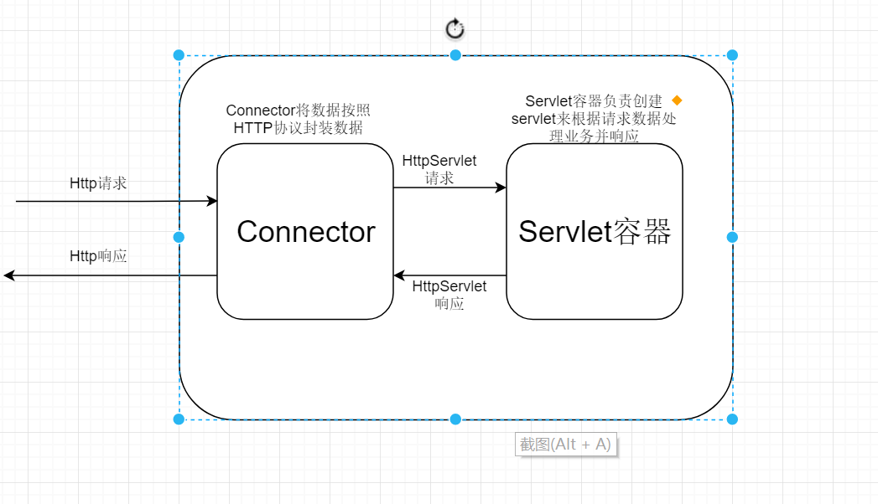

浏览器发出http请求，Connector会将请求的数据底层使用socket接受，并按照http协议

处理成request对象，然后将request对象交给Catalina容器处理，封装成HttpServletRequest交给具体的处理业务的Servlet来进行处理，最后返回HttpServletResponse，再有Connector解析成Response的二进制流返回给浏览器

关于Catalina的具体结构如下：

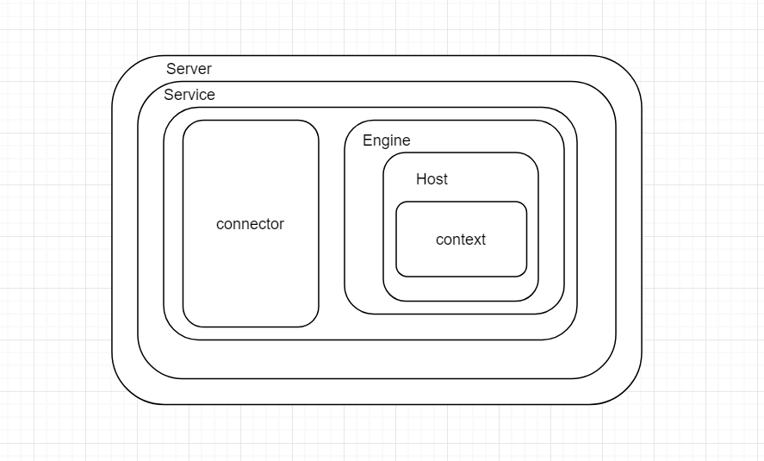

整个Server表示一个Catalina容器，Service表示绑定的一个connector 和Engine，Engine表示一个Servlet引擎，可以有多个Host，Host下面可以有多个Context，一个Context可以对应一个Web应用程序，所以我们可以把项目放到webapps下面，分别设置不同的路径，可以访问不同的项目。